第四章 商业模式...............................................................................................
4.1 业务模式............................................................................................................
4.2 营销模式............................................................................................................
4.3 技术模式...........................................................................................................
4.4 财务模式..........................................................................................................
第五章 创业实践成果.................................................................................
5.1 创业准备.........................................................................................................
5.2 文化实践进展................................................................................................
5.3 初步成果.........................................................................................................
第六章 运营实施计划............................................................................................
6.1 阶段目标（两年周期）.............................................................................
6.2 关键运营.........................................................................................................

第四章 商业模式
  - 业务模式
4.1.1 核心业务：非遗文创开发与销售，已实现非遗文创产品线全链条落地与规模化产出，完成玩偶、药材手串等多款产品实物落地。
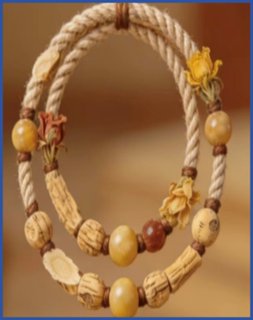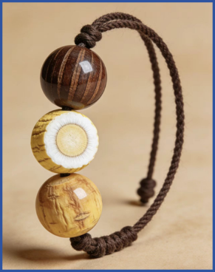
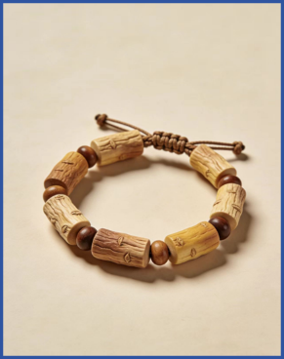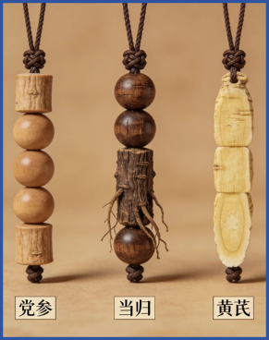
图（中医药材手串系列 原材料款）
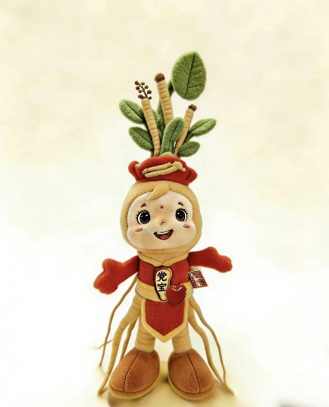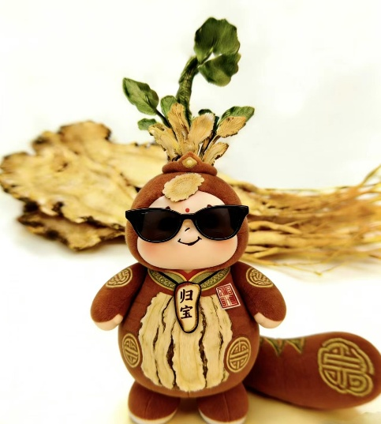
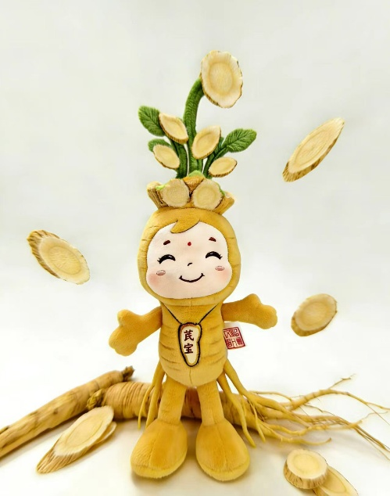
图（玩偶）
4.1.2 延伸业务：研学课程运营与输出，研学板块已成功签约首批研学旅行团，预计覆盖省内中小学，实现研学业务从0到1的突破。
4.1.3 生态业务：文旅线路策划与导流，已与多家旅行社及学校达成初步研学合作意向，打通文旅变现新路径。
图（当归哥） 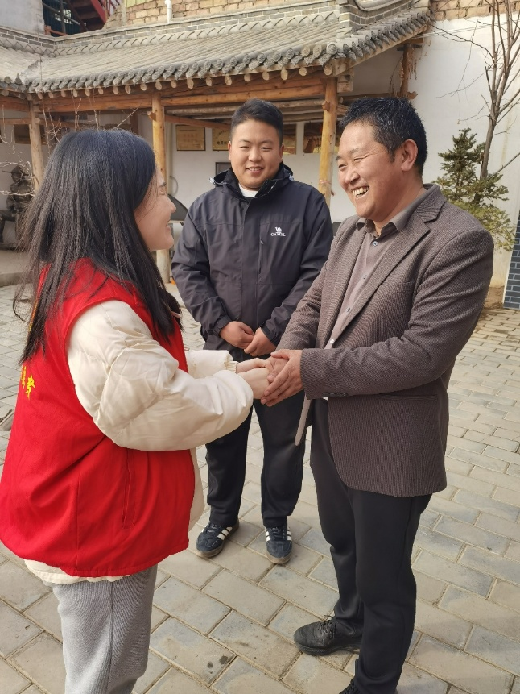
4.2 营销模式
4.2.1 内容营销：以“当归哥”传承人IP为核心，打造非遗故事短视频矩阵，结合抖音与小红书平台“中药+萌宠”跨界热度，打造“当归娃娃”IP，降低文化传播门槛。
4.2.2 事件营销：每年举办“岷县当归非遗文化节”，借势国潮养生风潮，强化文创产品与非遗文化的传播。
4.2.3 渠道营销：短视频、线上知识科普结合线下渠道拓展，新增“研学基地直售+文创礼品定制”双渠道，叠加原有电商与中医馆渠道，构建全渠道营销体系。
4.3 技术模式
4.3.1 前端：依托视频号/抖音平台，搭建文创商城、实现研学报名等功能，利用网络信息化增加产品传播和网络售卖。
4.3.2 中端：联合文旅局，支撑非遗故事持续输出，依托当归研究院专业支持，整合种植基地等研学资源。
4.3.3 后端：通过电商后台用户数据分析系统，优化产品迭代；结合数字化选品数据与实地调研用户反馈，精准定位“萌系养生”细分市场，利用3D建模与柔性制造技术实现文创产品快速量产，降低研发试错成本。
4.4 财务模式
4.4.1 收入来源：文创销售、研学收费、文旅分成，项目订单量与营业收入在原有基础上实现跨越式增长，成功开辟全新盈利增长点。
4.4.2 成本结构：产品开发、课程研发、人力运营、营销推广，文创新品类市场教育成本需持续投入，文创品牌知名度尚需积累带来一定推广成本。
4.4.3 盈利预测：第一年盈亏平衡，第二年实现盈利（基于真实市场测算）；目前基础文创与研学业务暂未实现盈利，计划打造甘肃中医药材文化主题亿万级研学旅行路线，进一步拓宽盈利空间。
4.5 项目效益
4.5.1 核心数据
截至目前，项目已实现非遗文创产品线全链条落地与规模化产出。研学板块已成功与当归研究院种植基地和当归哥实践基地达成合作，预计覆盖省内中小学，实现研学业务从0到1的突破。项目订单量与营业收入在原有基础上实现跨越式增长，成功开辟全新盈利增长点，经济效益稳步提升。
4.5.2 社会效
新增的玩偶与手串生产线，直接带动了当地剩余劳动力的就业。通过“公司+农户+研学”的新模式，预计带动农户年均增收进一步提升，实现了从“输血”到“造血”的产业升级，契合乡村振兴战略导向。
4.5.3 渠道合作
除原有的电商与中医馆渠道外，新增了“研学基地直售+文创礼品定制”双渠道。已与多家旅行社及学校达成初步研学合作意向，打通了文旅变现的新路径；同时与当地企业建立深度合作关系，获得当归研究院专业支持，为研学与文创业务赋能。
第五章 创业实践成果
5.1 创业准备
5.1.1 运营实体公司：注册岷县云熙中药材有限公司，作为项目核心运营主体，核心职能从单纯的“卖货”转变为“IP运营与研学组织”，统筹文创开发、研学执行与市场推广。
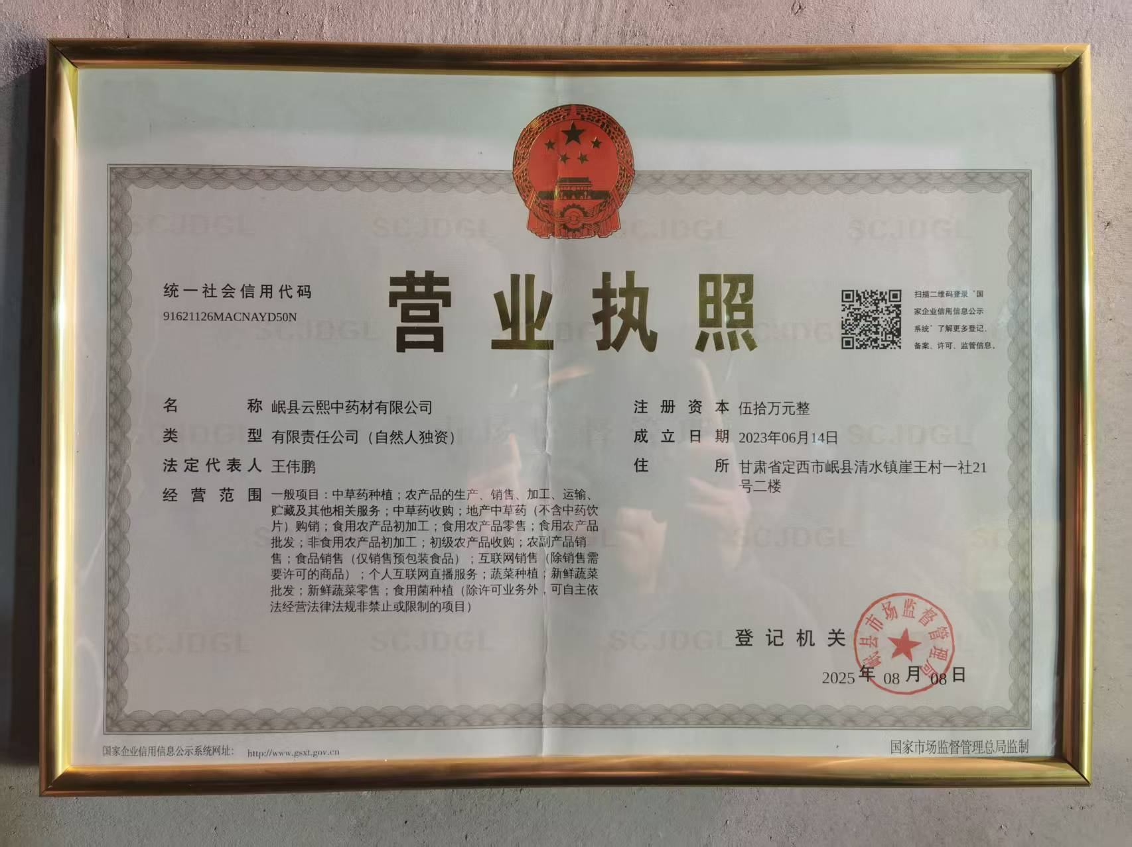
图（营业执照）
5.1.2 帮扶授权：与乡村振兴局、研究院、陇萃源、非遗传承人“当归哥”达成合作意向，拥有岷县道地药材的独家供应链，陇萃苑目前处于建设发展阶段，将持续推进场地完善与资源整合。
5.1.3 团队组建：覆盖电商、设计、文案、财务等多学科背景，为非遗文创开发、研学课程设计、供应链管理提供全维度人才支撑。
5.2 文化实践进展
与非遗传承人“当归哥”等建立深度联系，深度绑定传承人IP形成差异化竞争优势；
完成多次实地调研（文旅局\研究院\陇萃源），精准掌握岷县当地非遗技艺、劳动力现状与市场需求，发现当地劳动力外流严重但非遗技艺丰富的特点，为业务布局提供依据；
“岷药故事”文创礼盒、茶包、玩偶、手串、摆件等等完成初步设计（赶紧落实），已落地玩偶、手串等文创产品，基于岷县特色文化元素设计，赋予农产品文化灵魂，实现文化助农升级；
搭建“3+1+6”运营模式，在原有帮扶、项目、技术助农基础上升级“文化助农”，新增非遗文创开发与研学课程设计两大运营支柱。
5.3 初步成果
5.3.1 文化传播：非遗故事短视频播放量XX万+，通过短视频完整记录当归古法炮制全过程，以趣味IP形象传播中医药知识，实现技术赋能非遗保存与传播。
5.3.2 用户积累：公众号\抖音沉淀XXX万粉丝（可与实战共享资源），用户画像从原有注重功效的中老年群体，新增18-30岁Z世代年轻群体，成为新业务核心增长极。
5.3.3 合作资源：与多省中医药馆\文旅局\研究院建立联系（为后续文创渠道铺垫），与多家旅行社、学校达成研学合作意向，整合当归研究院种植基地、当归哥实践基地等研学资源，计划打造中医药材文化主题研学路线；建立“双品控”供应链管理体系，严把药材原料与文创产品质量关。
5.3.4 模式搭建：成功构建“非遗+研学+文创+文旅”四位一体创新模式，避开道地药材低端价格战，形成独特竞争优势；针对文创产品与研学服务制定完善售后保障，优化仓储物流方案，为业务落地提供坚实支撑。
第六章 运营实施计划
6.1 阶段目标（两年周期）
6.1.1 第1-6个月 非遗IP打造+文创产品开发：与“当归哥”签订合作协议，推出3款文创产品；完成玩偶、手串等核心文创产品规模化量产，持续开发盲盒等新品类，构建多元化文创产品矩阵；推进陇萃苑建设筹备，整合当归研究院等核心资源。
6.1.2 第7-12个月 研学课程试点+基地挂牌：组织首批大学生研学团，挂牌实践基地；针对中小学生核心群体，开发“小小药剂师”（制作手串）、“当归娃娃诞生记”（玩偶缝制体验）等特色研学课程，打造沉浸式中医药文化体验；落地首批省内中小学研学团，实现研学业务常态化运营；完善“前置仓”物流模式，适配研学团队物资配送需求。
6.1.3 第13-24个月 文旅线路开发+模式复制：推出“寻根岷县”文化游，以中医药材文化为核心打造亿万级研学旅行路线；拓展至黄芪、党参等品类，实现“一药一品”文创产品线拓展；将“公司+农户+研学”模式深化推广，进一步带动当地就业与农户增收；持续强化品牌护城河，推进文创产品相关专利布局，降低模仿风险。
6.2 关键运营
6.2.1 内容运营：抖音+小红书持续输出“当归哥”系列短视频，围绕“当归娃娃”IP打造持续内容输出，强化“萌系养生”细分市场定位；结合线上研学课程，输出药材知识、非遗文化等内容，实现内容引流与用户沉淀。
6.2.2 合作拓展：与高校、旅行社、教育机构建立合作，深化与当地企业、当归研究院的合作，推进陇萃苑建设与资源整合；持续对接各地文旅局、中医药馆，拓宽文创销售与研学合作渠道。
6.2.3 数据驱动：根据用户反馈迭代文创产品和研学课程，依托电商后台与研学服务反馈数据，优化产品设计与课程体验；持续关注市场趋势，结合国潮、研学市场发展动态调整业务布局。
6.2.4 供应链运营：严格执行“双品控”体系，保障药材原料正宗与文创产品质量安全；针对文创产品体积小、易运输的特点优化仓储物流，针对研学团队落实前置仓配送模式；完善售后保障体系，文创产品实行“七天无理由退换+破损包赔”，研学服务配备专业导师与保险保障。
6.2.5 品牌与风险运营：持续投入文创品牌市场教育与推广，加快建立品牌护城河；推进文创产品专利布局，降低模仿门槛低的市场风险；与非遗传承人签订长期合作协议，明确权责利，规避合作风险。

